专业培训记录
■EMS
受审核方名称 |  | 重庆东晟来电力设备有限公司 |  |  |  | 专业小类/  项目代码 |  | 28.04.02
教师姓名 |  | 文平 | 专业 |  | 资质范围内电力工程施工、承装、承修、承试 | 培训地点 |  | 网络
受培训人员 | 姓名 |  | 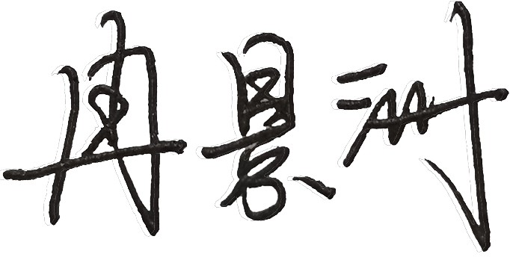
生产工艺/  服务过程 |  | 电力工程施工、承装、承修、承试流程：  签订合同——施工组织设计——图纸会审——进场报验——技术交底——现场施工——阶段验收——预验收——竣工验收——移交。  施工、安装、检测为关键过程。
重要环境因素及控制措施 |  | 1）火灾、爆炸（电气设备的运行）；2）固体废弃物；3）噪声的排放。管理方案控制
相关环境法律法规的要求及产品标准 |  | 《中华人民共和国环境保护法》、《中华人民共和国环境影响评价法》、《中华人民共和国节约能源法》、《大气污染物综合排放标准》、《污水综合排放标准》、《中华人民共和国建筑法》等。
环境监测报告（适用时） |  | 不适用
其它相关知识
填表人  (专业人员) |  |  |  | 日期 |  |  | 2022年09月06日
审核组长 |  |  |  | 日期 |  |  | 2022年09月06日

注：如有其他培训内容或空格不够可另加附页

专业培训记录
■OHSMS
受审核方名称 |  | 重庆东晟来电力设备有限公司 |  |  |  | 专业小类/  项目代码 |  | 28.04.02
教师姓名 |  | 文平 | 专业 |  | 资质范围内电力工程施工、承装、承修、承试 | 培训地点 |  | 网络
受培训人员 | 姓名
生产工艺/  服务过程 |  | 电力工程施工、承装、承修、承试流程：  签订合同——施工组织设计——图纸会审——进场报验——技术交底——现场施工——阶段验收——预验收——竣工验收——移交。  施工、安装、检测为关键过程。
不可接受风险和危险源及控制措施 |  | 1）火灾、爆炸；2）触电；3）职业病（粉尘、噪声、化学品挥发）；4)物体打击、高处坠落、机械伤害、灼烫中毒等伤害
相关职业健康安全法律法规的要求及产品标准 |  | 中华人民共和国消防法、中华人民共和国安全生产法、中华人民共和国职业病防治法、中华人民共和国突发事件应对法、建设工程安全生产管理条例、建筑安全生产监督管理规定、工程建设重大事故报告和调查程序规定等。
作业场所职业健康安全监测报告（适用时） |  | 不适用
其它相关知识
填表人  (专业人员) |  |  |  | 日期 |  |  | 2022年09月06日
审核组长 |  |  |  | 日期 |  |  | 2022年09月06日

注：如有其他培训内容或空格不够可另加附页

